 | Le voleur de bicyclette | Fiche n° 1
 | Les affiches

1/ Analyse des affiches

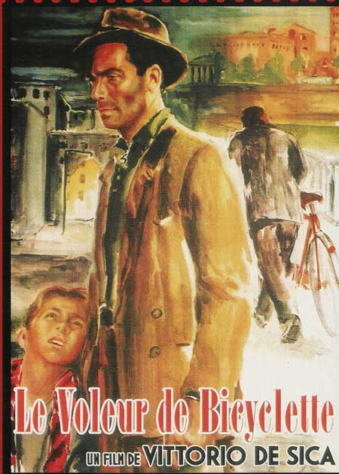 | 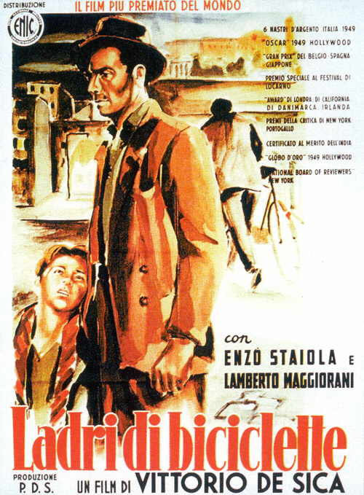
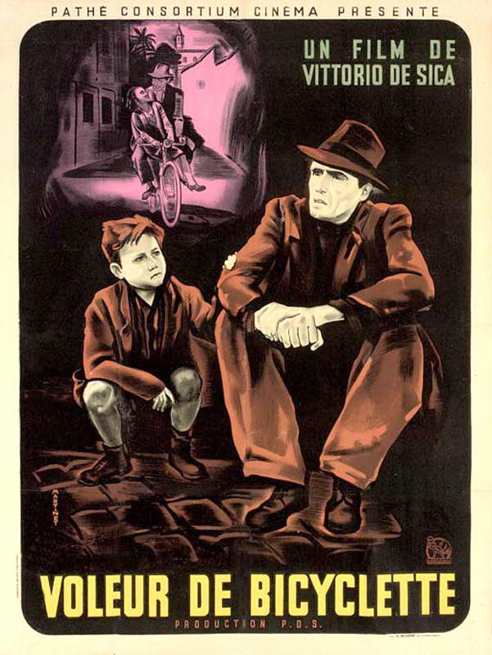 | 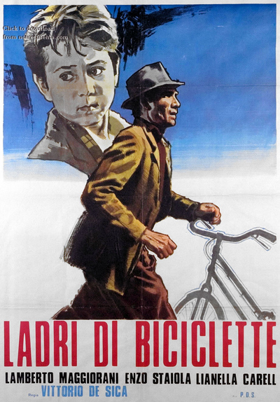

- En italien : Le féminin singulier se termine en a et le pluriel en e : una bicicletta / due biciclette, Le masculin singulier se termine en o et le pluriel en i : un ladro / due ladri. Que peut-on en déduire ?
En conséquence le titre en italien « ladri di biciclette » doit se traduire par : « les voleurs de bicyclettes ». Il n’y a pas en effet un mais deux voleurs de bicyclette.
- Repérer des indices :
  - Sur l’époque
  - Le lieu
  - Les personnages

- Faire des hypothèses :
  - Sur le thème du film
  - Sur le type film : comédie, drame, …
Vérifier ou affiner les hypothèses à partir de la bande-annonce

